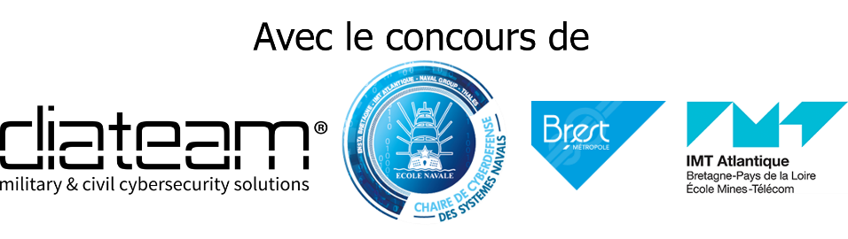
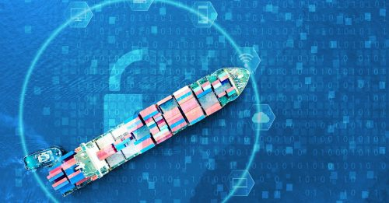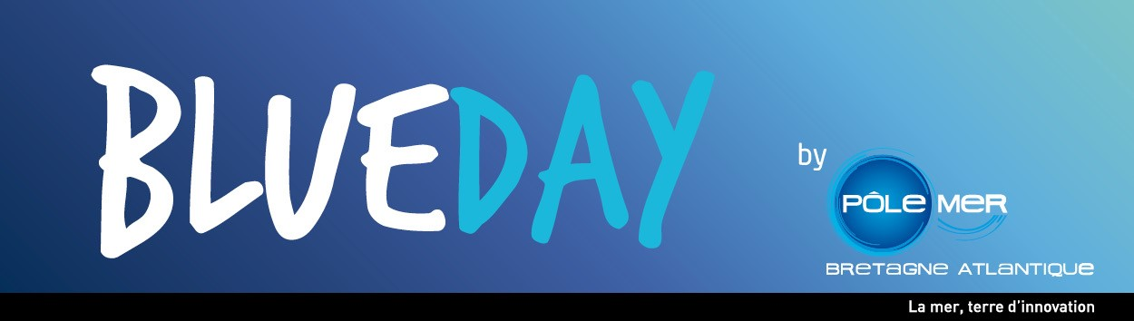
Cybersécurité maritime
8 octobre 2020 – IMT Atlantique, Plouzané

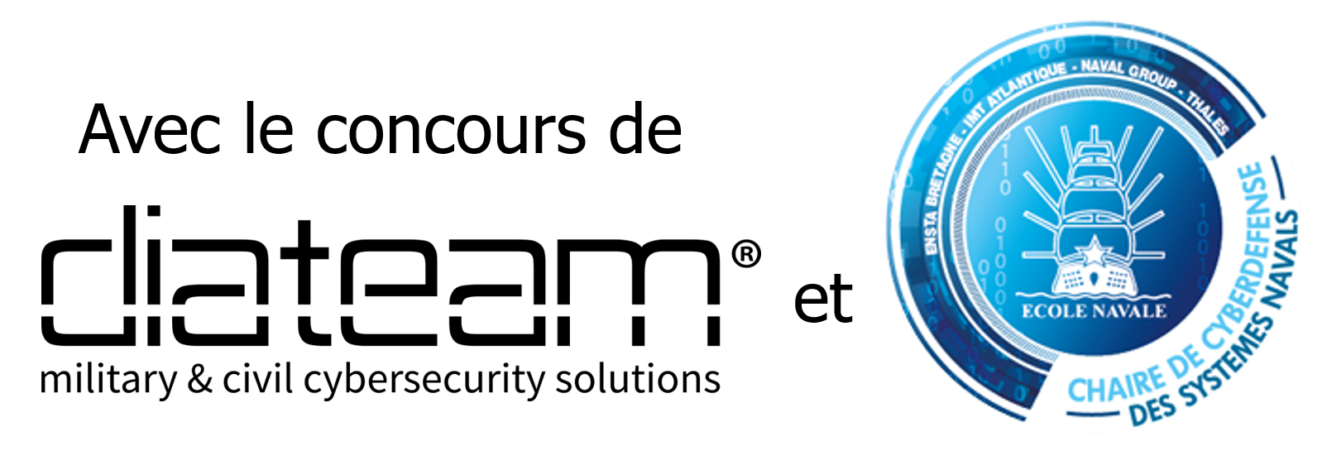

Cybersécurité maritime, des solutions pour protéger
votre activité et vos innovations

09h30 Café d’accueil

10h00 Mot d’accueil par le directeur de l’IMT Atlantique
Conférences introductives sur le contexte et les risques en matière de cybersécurité dans le domaine maritime :
- Jean-Charles Larsonneur, député de la 2ème circonscription du Finistère
- Bruno Bender, Secrétariat Général de la Mer
- Sylvie Andraud, ANSSI
- Cabinet de conseil en assurances Bessé

11h15 Table ronde « quels besoins pour les opérateurs du maritime » :
- Un armateur : Brittany Ferries
- Le Grand Port Maritime du Havre
- Un opérateur de télécommunications maritimes, à confirmer
- Un opérateur de terminaux méthanier : Elengy
12h30 Déjeuner-buffet networking

14h00 Démonstration de scénarios de cyberattaques : DIATEAM
Présentation du mastère spécialisé « cybersécurité des systèmes maritimes et portuaires »
Présentation Wavestone, à confirmer

15h00 Table ronde « quelles solutions de cybersécurité maritime » :
- Sekoia
- iot.bzh
- Thales, à confirmer
- Naval Group
- Bureau Véritas, à confirmer
- Chaire cyberdéfense des systèmes navals

16h15 Préfiguration du centre national de cybersécurité pour le maritime

16h30 Conclusion par Christian Cevaer de l’ANSSI
Rafraichissements

